Bolzenanker HB-BZ 10- 10-30/ 90 A4

Leviat

Eigenschaften

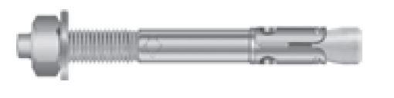

HAN:

0432.040-00029

Art der Anker

Bolzenanker

Werkstoff

Edelstahl

Länge (mm)

90,00

Gewindeart

metrisch

Gewindemaß

M10